14 Samaria y sus ciudades

Este es uno de los itinerarios más pintorescos e interesantes del los 105 km. de territorio montañoso hasta Jenín, que son como su columna vertebral. La carretera discurre lenta, jugueteando con montes y colinas y atravesando pequeños valles, no desprovistos de belleza, en los que los lugareños cultivan el fruto de su sustento. A la belleza natural del paisaje se une el colorido de las aldeas y pueblos que van quedando a derecha e izquierda, casi siempre recostados en la falda de alguna colina, sorprendiendo con imágenes siempre nuevas detrás de cada recodo del camino. Pero, sobre todo, provocando recuerdos históricos muy interesantes.

Cada rincón tiene su importante o pequeña historia. Unas veces documentadas y otras rayando en la leyenda. Nótese, además, que este itinerario une las tres regiones en las que se ha dividido tradicionalmente el país: Judea, Samaria y Galilea. Nos detendremos en los lugares más importantes, sobre todo desde un punto de vista histórico - bíblico, y aludiremos a otros de pasada.

Saliendo de Jerusalén por el lado norte, se toma la carretera n. 60 en dirección a Nablus.
A 3 km. de la puerta de Damasco, después de atravesar algunos bloques de pisos construidos sobre la prolongación del monte Scopus —barrio de Guitvat Hatsorfatit o colina de los Franceses, un desvío a la derecha conduce a Anata (a 3 km. de la carretera principal).

ANATA es hoy una aldea árabe, situada a 800 m. de Ras Karruhba (Cima del Algarrobo). En esta cima se levantaba la Anatot bíblica, patria del profeta Jeremías. Fue una ciudad levítica de la tribu de Benjamín, y residencia de la familia sacerdotal de Abiatar, que fue confinado aquí por el rey Salomón (I R 2,26). De la época bíblica no queda nada. En la investigación arqueológica realizada aquí se obtuvieron escasos resultados.
Siguiendo hacia el norte, alejado a la izquierda, destaca el Nebi Samuil, o «Monte de la Alegría» (Mons Gaudi) de los Cruzados, motivado por la alegría que los peregrinos experimentaban al ver la Ciudad Santa por primera vez desde este monte. Es uno de los puntos más altos de Judea, desde donde puede contemplarse un dilatado horizonte. En lo alto del mismo se distingue el perfil del santuario (una mezquita), construido sobre el lugar tradicional de la tumba del profeta Samuel. En el s. V hubo allí una iglesia, y en el s. XII los frailes Premonstratenses construyeron un monasterio llamado "San Samuel del Monte de la Alegría". Los musulmanes convirtieron la iglesia en mezquita.

El profeta Samuel fue el último de los Jueces y el que preparó la institución monárquica en Israel. El ungió a los dos primeros reyes de Israel. El primero, Saúl, era de la tribu de Benjamín, nacido muy cerca de aquí.

Hacia el km. 5 — ya en territorio de Bet Hanina—, a la derecha, destaca una colina con un edificio a medio construir. La construcción estaba llamada a ser palacio del rey Hussein de Jordania. La guerra de 1967 dejó la obra sin concluir. La colina se llama Tel el-Ful y parece corresponder con Guibea de Benjamín (Jos 18,24), patria y residencia del rey Saúl (1Sam. 10,26), aunque las excavaciones arqueológicas de Albright, primero (1933), y las de Lapp, después, no proporcionaron pruebas decisivas.

Algo más adelante hay un cruce de carreteras. La de la derecha conduce a Hizma, pueblecito situado en un paraje de sobria belleza que ambienta muy bien las narraciones del libro de los Jueces (Jue. 19 y 20). No lejos de Hizma, hay cinco monumentos megalíticos conocidos por Qubur Bani Israil, y más adelante la aldea de Gueba, donde acampaba Jonatán, hijo de Saúl (1S 13,3), dominando el escarpado torrente que cruzaron Jonatán y su escudero para atacar por sorpresa a los Filisteos (1 Sam. 14). Estos habían acampado en Milcmas, hoy Mukmas, que a su vez domina sobre el Wadi Suweinit, donde más tarde estuvo Jonatán Macabeo.

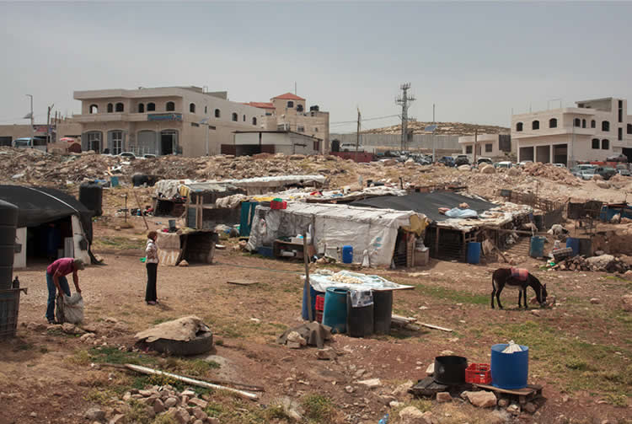
Anata

La carretera que toma la dirección oeste, en el cruce anterior, permite acercarse al Nebí Sarnuil. En el km. 8 se deja a mano derecha la nueva iglesia de Bet Hanina, parroquia franciscana. Y encima de la colina se divisa el noviciado de las Hermanas del Rosario, Congregación indígena fundada en el Patriarcado de Jerusalén.

Pasado el km. 9, una desviación a la derecha pasa por Er­Ram, que se identifica con la antigua Rama, ciudad de Benjamín (Jos 18,25). En este lugar el profeta Samuel tenía su casa y juzgaba a lsrael. Fue fortificada por Basá, rey de lsrael, pero luego la perdió en guerra contra Asá, rey de Judá.

«Hubo guerra entre Asá y Basá, rey de Israel, durante toda su vida. Basá, rey de Israel, subió contra Judá y fortificó Ramá para impedir a Asá, rey de Judá, salir y entrar» (1R 15,16-17).

Después de la conquista de Jerusalén y destrucción del Templo por Nabucodonosor (587 a.C.), Jeremías, que se encontraba aquí entre los deportados, fue puesto en libertad por orden del propio Nabucodonosor, rey de Babilonia (Jr 38,11-15). El profeta nos dejó en una
de sus elegías los sentimientos que le inspiraron el llanto de los deportados y el recuerdo de Raquel, madre de cuatro de las doce tribus, cuyo sepulcro no estaba lejos (Gn 35,19):

Una voz se oye en Ramá, se escuchan ayes, amargo llanto. Es Raquel, que llora a sus hijos y rehúsa consolarse, porque ya no existen... Pero aún hay esperanza para tu porvenir, oráculo de Yahvé Tus hijos volverán» (Jr 31, 15 y 17).

El evangelista Mateo recordaría más tarde esta lamentación del profeta, al describir la matanza de los lnocentes decretada por el rey Herodes (Mt 2,18).

En el km. 9, una desviación a la izquierda, carretera n. 437, lleva hasta Latrún, uniendo los valles de Cabaón y Ayalón, recordados en el relato de la batalla de Josué contra una coalición de reyes cananeos (Jos 10). A sólo 4 km. del cruce, siguiendo esta carretera secundaria, está el pueblo árabe de EI-Jib, en la colina que ocupó la Gabaón bíblica.

Tres kilómetros adelante, a la izquierda, está el pequeño aeropuerto de Jerusalén. Los árabes lo conocen con el nombre de Calandia, y los israelíes por Atarot. Son los nombres de dos poblados cercanos. El lugar recuerda el confín meridional de la tribu de Efraim (Jos 16,2).

En seguida se entra en un corto desfiladero, mientras la carretera bordea por el éste la colina conocida como Tell en-Nazsbeh, que muchos estudiosos identifican con la bíblica Mispá. Esta ciudad fue un centro político importante durante el período de los Jueces (Juec. 20,1-3; 21,1 y 1Sam. 7, 5-16). Ahí fue elegido rey de Israel Saúl (1 Sam 10,17-27). Y después de la destrucción de Jerusalén (587 a.C.), el gobernador Godolías fijó en ella su residencia, donde fue pronto asesinado (2 Rey. 25,23-25; Jer. 40 y 41).

Las excavaciones de Badé (1927-1935) dejaron al descubierto las restos de una muralla y de la puerta de entrada a la ciudad, de un templo israelita y de una gran cisterna. Hacia el km 14 se entra en Ramala, que es una ciudad moderna, de población cristiana en su mayoría. Sin solución de continuidad está la localidad musulmana de El­Bire. Entre ambas suman unos 30.000 hab.

A la derecha de la carretera, junto a una fuente, hay una mezquita y restos de una antigua posada donde, según una tradición medieval, se detenían las caravanas que salían de Jerusalén hacia Galilea. Aquí, pues, María y José --- según esa tradición--- se habrían dado cuenta de que el Niño Jesús no venía con ellos (Lc 2, 41-52).

En el s. XII se erigió en el lugar una iglesia de tres naves, tal vez para recordar este pasaje evangélico. No es probable, sin embargo, que dichas caravanas de Galileos utilizaran este camino que les obligaba a pasar por Samaria. Este era un camino peligroso para los peregrinos que subían a Jerusalén, a causa de la enconada enemistad entre judíos y samaritanos. Los peregrinos galileos hacían normalmente su camino por la ribera oriental del Jordán hasta la altura de Jericó. Allí cruzaban el río en dirección a Jerusalén, y viceversa.

En el km. 18 está Taibe a muy corta distancia. Pero antes, a sólo 4 km. de la carretera general, otra desviación a la derecha permite llegar hasta Beitín, aldea árabe que se alza sobre los restos de la antigua ciudad bíblica de Betel. Y a sólo a 3km. de ésta, se va a Deir Dibwan, donde están las ruinas de la antigua y a sólo 3 kms está la ciudad de Ay, de los cap. 7 y 8 del libro de Josué.

Siguiendo hacia el norte, a pocos kilómetros, dejamos a la izquierda el campo de refugiados palestino de Jalazún, en el comienzo de la bajada hacia el pequeño valle donde se asienta el pintoresco pueblecito árabe-cristiano de Gifna, rodeado de huertas con árboles frutales. Corresponde al Gofna de la época Romana, período en el que fue, por algún tiempo, sede de una de las doce toparquías en que estaba dividida la Judea. Se conservan algunos restos de una iglesia bizantina del s. Vl, y las ruinas de un castillo, probablemente árabe tardío. En el centro del pueblo hay una fuente importante para sus habitantes, pero que —según parece--- también deja sentir a veces los efectos de la sequía. Cuando esto ocurría antiguamente, el sacerdote de Gifna tenía que ir a ofrecer incienso y recitar oraciones, con el fin de apaciguar a los espíritus o genios de las fuentes para que dejaran correr el agua. Al oeste de Gifna, en las colinas, está la universidad árabe de Bir Zeit.

Pasado el pueblo de Gifna, la carretera entra en una garganta profunda, conocida como el Jaramiyeh (de los ladrones), a causa de la topografía tortuosa apta para el pillaje.

En el km. 36, una desviación a la izquierda conduce en primer lugar al pueblo de Sinjil, cuyo nombre le viene de Raymond de Saint Gilles, Conde de Tolosa, que participó en la primera Cruzada.
Un kilómetro más y se encuentran dos desviaciones a la derecha, a poca distancia una de la otra. Ambas llevan hasta Khirbet Seil, que se identifica con la bíblica ciudad de Silo.
La segunda desviación es más directa y evita pasar por el pueblecito de Turmus Aiya.

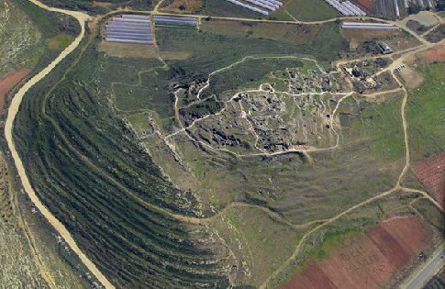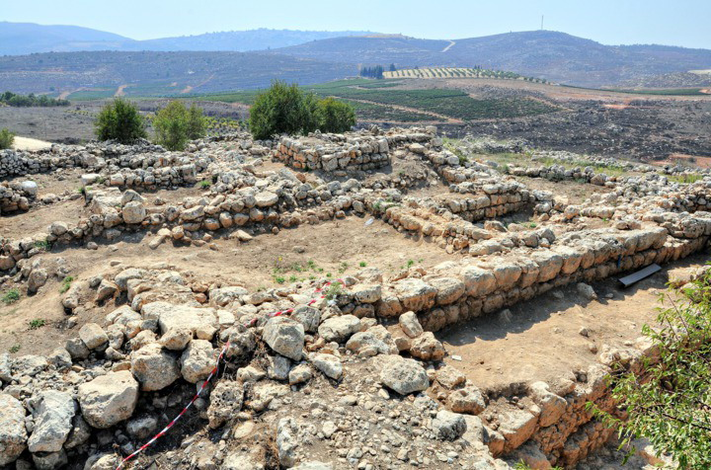
Silo, lugar y ruinas

SILO. Fue una antigua ciudad del territorio de Efraín (Jue. 21,19). Con la instalación en ella del Arca de la Alianza, se convirtió en el centro religioso de la federación de tribus durante el período premonárquico (Jos 18,1; Jue. 21). En ella se celebraba entonces anualmente la "fiesta de Yahvé". En una de estas fiestas tuvo lugar el rapto de las jóvenes danzarinas de Silo por los hombres de Benjamín (Jue. 21,15-24).

En la lucha contra los filisteos, el arca cayó en manos de los enemigos, quienes, según parece, destruyeron, además, la ciudad de Silo (Jue. 7,12-15; 26,6). Pero debió ser reconstruida posteriormente. En la Biblia se recuerda a gentes de Silo entre los que volvieron del destierro (Neh 11, 5). La ciudad conservó el nombre primitivo hasta la conquista árabe. Convertida en ruinas, se le dio a la colina el nombre de Khírbet Seilun que se identifica con la ciudad de Silo.
Fue explorada por una expedición arqueológica danesa dirigida por H. Kjaer en los años 1926 a 1929. En las afueras hay restos de dos basílicas bizantinas de los siglos V y VI, una de ellas con pavimento de mosaico. Recientemente, ha reiniciado las excavaciones la Universidad judía de Bar-llán (1981-82). Se encontraron restos de fortificaciones del segundo milenio a.C. con Glacis incluido,

Ello que demuestra que la ciudad es anterior a la llegada de los hebreos. Pero también se encontraron vestigios de casas del primer período del Hierro (ss. XII a X a. C.), que los excavadores han interpretado como restos de una primera ocupación israelita. Hace pocos años y recientemente se ha instalado en sus alrededores un grupo de judíos religiosos, que no permiten acercarse a las ruinas con coche en sábado.

Hay tres figuras importantes de la historia de Israel que guardan una relación especial con la ciudad de Silo:
- el sacerdote Eli y el profeta Samuel (1Sam 1-3);
- más tarde Ajías profetizó aquí la trágica desaparición de la familia de Jeroboam, primer rey del reino de Israel (1Rey 14, 1-18);
- amenazas: «Trataré el templo como a Silo», dice Jeremías en nombre de Yahvé:

«Andad ahora a mi lugar de Silo, donde antiguamente establecí mi nombre y ved lo que hice con él ante la maldad de mi pueblo Israel. Y ahora, por haber hecho vosotros todo esto —oráculo deYahvé— por más que os hablé asiduamente, aunque no me escuchasteis, y os llamé, sin obtener respuesta, yo haré con la casa que se llama por mi nombre (el Templo de Jerusalén) en la que confiáis, y con el lugar que os di a vosotros y a vuestros padres, como hice con Silo, y os echaré de mi presencia, como eché a todos vuestros hermanos, a toda la descendencia de Efraim» (Jer. 7,12-15 y 26, 6).

Lugar del santuario de silo

No se puede vivir espiritualmente de rentas, sino que hay que escuchar constantemente a los profetas y escrutar los signos de los tiempos. Los contemporáneos de Jeremías consideraban que Dios estaba como atado a su templo, y despreciaban la exhortación a mejorar sus caminos y obras (Jer 7,13). "Habla, que tu siervo escucha". El relato de la vocación del niño Samuel en Silo (1 Sam 3) es literariamente colorista y rico en ejemplos a imitar.

Se vuelve a la carretera principal por el mismo camino de ida. Y tomando de nuevo la dirección norte, pueden verse a derecha e izquierda pequeñas parcelas cercadas de setos esportillados o de muros medio caídos y rodeados de cardos y espinos.
Estampas como éstas fueron ya contempladas en el pasado por los profetas de esta tierra, de las que se sirvieron para advertir en forma alegórica los desvíos de Israel en relación con su Dios.

A nosotros nos traen instintivamente, al contemplar los viñedos y cultivos lo que viene a la memoria como es el canto de la viña del profeta Isaías:
«Voy a cantar a mi amigo una canción de amor a su viña:
Mi amigo tenía una viña en un fértil recuesto,
la cavó, la descantó y plantó buenas cepas,
construyó en medio de ella una torre y cavó un lagar;
y esperando que le diese uvas le dio agrazones.
Ahora, habitantes de Jerusalén y hombres de Judá,
juzgad entre mí y mi viña.
¿Qué más podía yo hacer por mi viña que yo no haya hecho?
¿Por qué esperando que diese uvas dio agrazones?
Pues voy a deciros lo que haré con mi viña:
quitaré su valla para que sirva de pasto,
destruiré su cerca y será pisoteada.
La arrasaré, y no la podarán ni la escardarán,
crecerán en ella las zarzas y los cardos,
y prohibiré a las nubes que lluevan sobre ella.
La viña del Señor de los ejércitos es la casa de Israel,
y los hombres de Judá su plantel preferido.
Esperó de ellos derecho, y no hay más que sangre vertida;
esperó justicia, y no hay más que lamentos» (ls 5,1-7).

Esta meditación aminora la distancia de 3 km. desde la carretera de Silo hasta dar vista al valle y pueblecito árabe de Lubán, identificado con el bíblico Lebona (Juec. 21,19), y recostado al otro lado, en la falda de la colina cercana al valle. Vale la pena detenerse unos minutos y aprovechar la fácil acogida del pequeño comerciante, que ha montado aquí su tienda de objetos turísticos y da la oportunidad de tomar un té o un café y cumplir con otros menesteres, si se diera el caso. Pero también para estirar un poco las piernas y contemplar sosegadamente el paisaje desde lo alto, antes de descender al valle, y disfrutar del encanto apacible de este pequeño rincón a las puertas de Samaria.
El lugar es de singular belleza al final del invierno, cuando los almendros están en flor.

La carretera desciende ahora lentamente en largas curvas hasta el fondo del valle. Cruzado el torrente de Silo, y dejando a la izquierda el pueblecito de Lubán, sigue serpenteando entre altas colinas, dejando a derecha e izquierda aldeas y casas dispersas, a cuyos ha-
bitantes, ataviados según la usanza local, se los encuentra aquí y allá pastoreando algún rebaño o escardando los sembrados; o bien --- según la época --- recogiendo el fruto esperado de su trabajo.

A 3 km. de Lubán, a la izquierda, y un poco separado de la carretera, está el pueblo de Sawiya. A la derecha, junto a las minas de un Khan turco al borde de la carretera, se encuentra la fuente de "Ain Be-berkit" (Borkeos), punto de división entre las regiones de Judea y Samaria en el s. I.
Pasado el alto de Kefar Tafuh, el camino se endereza y, en lontananza, se divisa ya el famoso monte Garízín (881 m,). Estamos entrando en el valle de Siquén. La carretera se cercará a la base de Garizín, dejándolo a la izquierda. Poco antes de entrar en la ciudad de ablus, puede verse el campo de refugiados palestinos de Balata. Pasado éste, la primera desviación a la derecha permite llegar hasta la propiedad griega ortodoxa en la que se encuentra el pozo de Jacob o de la Samaritana, a unos 150 m. de la desviación. Conviene tocar el timbre, si no está abierta la puerta.

Pero antes de bajar al pozo, puede aprovecharse la sombra de los árboles del jardín de los griego—ortodoxos,. custodios de este santuario, para repasar, aunque sólo sea someramente, la tradición bíblica de Siquén, mientras se contemplan cercanos, al oeste, los montes Garizín y Ebal. Entre ambos estaba la antigua ciudad de Siquén.

SIQUEN. Es evidente que para un peregrino cristiano hablar de Siquén hoy, es evocar el pozo de Jacob o de la Samaritana; o mejor, es recordar una de las páginas más bellas del evangelio de Juan. Fue probablemente a comienzos de la primavera. «Jesús, cansado del camino, se sentó junto al pozo.» Al punto «llega una mujer de Samaria a sacar agua.»

Jesús tenía sed. Era el mediodía, el momento en que más apretaba el Sol, y había hecho un largo y empinado camino, viniendo muy probablemente del valle del Jordán por el Wadi Fara. Fue él quien abrió el diálogo; en Oriente, y menos en aquel tiempo, difícilmente lo habría hecho la mujer.

Mujer, «dame de beber».

La tradición de la época de Jesús ya unía este pozo con el recuerdo del patriarca Jacob. En efecto, nos encontramos en una importante encrucijada de caminos en la antigüedad.

El Antiguo Testamento está plagado de personajes y acontecimientos relacionados con este lugar. Por aquí pasó Abrahán y levantó una estela al Dios de los padres, cuando esta estaba habitada por los cananeos (Gn 12, 6-7).

Más tarde repitió el gesto Jacob, que fijó sus tiendas por algún tiempo en los alrededores de la ciudad (Gn 33,18-20). Pero es la figura de José la que en la tradición bíblica está más ligada a Siquén, y a Samaria en general, habiendo llegado a nosotros sólo residuos de algunas tradiciones nacidas a la sombra de su tumba recordada aquí, en el centro de la tierra que le tocaría en suerte a sus dos hijos: Efraín y Manasés (Jos 16 y 17).

También fue en este escenario dominado por los montes Garizin y Ebal, donde las tribus, a instancia de Josué, determinaron formar una confederación, cuyo compromiso quedó sellado con un nuevo pacto de alianza de todas ellas con Yahvé, el dios de los padres, que se había aparecido en el Sinaí a Moisés (Jos 24).

El acto fue rubricado con una estela levantada por Josué para que sirviera de testimonio.

Josué pactó aquel día una alianza con el pueblo". Y tomando una gran piedra, la alzó allí debajo de la encina que hay en el lugar consagrado a Yahvé (Jos 24, 25-26).

En la época de los Jueces, Siquén fue víctima del trágico reinado de Abimelec (Juec 9 y 10). Más tarde, a la muerte de Salomón, fue el foco de la rebelión de Jeroboán (1 Rey. 12,1 ) y del cisma político que separaría para siempre a las tribus del centro y norte de las del sur, formándose los dos reinos de Israel y de Judá.

«Y Joroboán fortificó Siquén, en la montaña de Efraín y la hizo su capital (1R 12,25).

No conservaría este título por mucho tiempo. A esta separación política, profetizada por Ajías de Silo (1 Rey. 11, 29) como castigo por la infidelidad de Salomón, le siguió pronto el cisma religioso con la erección de dos santuarios rivales del culto de Jerusalén: uno en el extremo norte del país, en Dan, y el otro en la frontera meridional del nuevo reino de Israel, en Betel (1 Rey. 12, 26-33).

Con el tiempo, las diferencias entre judíos y samaritanos se acentuaron tanto, que llegó a crearse una verdadera enemistad entre la población de ambos territorios. A la vuelta de los judíos del exilio, los samaritanos quisieron colaborar desinteresadamente con los judíos en la reconstrucción del Templo de Jerusalén, pero su ofrecimiento fue despreciado por éstos. Se les consideraba mestizos, por haberse unido a las gentes de otros pueblos deportados a Samaría por los asirios; e idólatras, por el sincretismo religioso que se originó de tal mezcla (2R 17, 24-41). La reacción de los samaritanos fue construir su propio templo en el monte Garizín, rivalizando, a partir de entonces, con el Templo de Jerusalén.
El Pozo de Jacob. El Nuevo Testamento refleja claramente esta situación tensa entre samaritanos y judíos en tiempos de Jesús.

«¿Cómo tú, siendo judío, me pides de beber a mí, mujer samaritana?

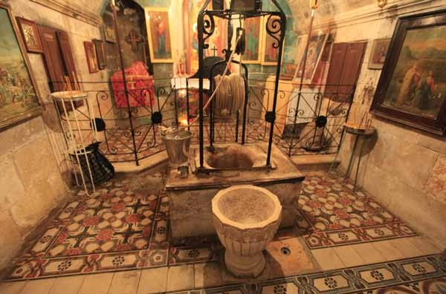

Estas palabras de la samaritana, pronunciadas junto al brocal del pozo excavado a la entrada de la garganta formada por los montes Garizín y Ebal, conocidos en la tradición judía antigua como los montes de la bendición y de la maldición, dieron a Jesús la oportunidad de proclamar lo absurdo de semejante rivalidad, ya que a Dios, ni se le puede encerrar en un templo ni está supeditado a ningún lugar. Ni en Jerusalén ni en el Garizín, sino que Dios está donde haya verdaderos adoradores.

Este encuentro quedó bien grabado en la memoria de Juan, que parece recrearse al describir las circunstancias de uno de los diálogos más bellos del Evangelio. lmborrable también para la mujer samaritana, que descubrió aquí el manantial de agua que infunde vida eterna.

E igualmente inolvidable para todo el que llega a este pozo con sed de profundizar en las verdades descubiertas aquí por Jesús.

Las palabras de la Samaritana nos revelan que en tiempos de Jesús existía la tradición de que aquel pozo había sido excavado por Jacob. El que lo fuera o no, importa poco para la tradición del hecho evangélico que aquí se recuerda. Sí importa, en cambio, saber si es éste el mismo pozo de la primitiva tradición cristiana.

En este sentido están a favor tanto la arqueología como la tradición antigua. Un estudio reciente de los objetos y la cerámica hallados en el fondo del pozo ha demostrado que éste ha estado en uso desde el final del período del Hierro hasta el período Bizantino. Luego puede presumirse que en tiempo de Jesús también se sacaba agua de él. En el 380 fue protegido ya por una iglesia en forma de cruz griega, quedando el pozo en el centro de los cuatro brazos de la iglesia. Esto indica que existía ya una tradición cristiana que ponía este lugar en relación con el pasaje evangélico relatado por San Juan.

El santuario fue objeto de la furia samaritana en varias ocasiones. Particularmente en el año 529, siendo restaurado posteriormente por el emperador Justiniano (528-565). La llegada de los árabes no le fue más propicia. Los Cruzados lo encontraron en ruinas y construyeron una nueva iglesia de tres naves con el coro sobre la cripta, en la que se veneraba el pozo. Destruida también esta iglesia en torno al año 1187, el lugar continuó en minas hasta el 1863, en que, ya propiedad de la comunidad griega ortodoxa, se restauró la cripta y se inició la construcción de otra iglesia en 1914.

La primera guerra mundial fue causa de la interrupción de los trabajos, quedando en el estado actual. El pozo tiene 32 m. de profundidad.

Llega, pues, [Jesús] a una ciudad de Samaria llamada Sicar, cerca de la heredad que Jacob dio a su hijo José, donde estaba el pozo de Jacob. Jesús, fatigado del camino, se sentó junto al pozo. Era alrededor de la hora sexta [el mediodía]. Llega una mujer de Samaria a sacar agua. Jesús le dice: Dame de beber: sus discípulos se habían ido a la ciudad a buscar de comer. La Samaritana le responde: ¿Cómo tú, siendo judío, me pides de beber a mí, que soy mujer samaritana?" Porque los judíos no se tratan con los samaritanos.

Jesús le contestó y le dijo: Si conocieras el don de Dios y quién es el que te dice: Dame de beber, tú le habrías pedido a él, y él te habría dado agua viva.
Le dice la mujer: Señor, no tienes con qué sacarla, y el pozo es profundo, ¿de dónde tienes esa agua viva? ¿Eres tú más que nuestro padre Jacob, que nos dio el pozo, y del cual bebieron él y sus hijos y sus ganados?
Jesús le respondió: Todo el que beba de este agua volverá a tener sed, pero el que bebiere del agua que yo le daré no tendrá sed jamás, sino que el agua que yo le dé se convertirá en él en fuente que salta hasta la vida eterna.

La mujer le responde: Señor, dame de esa agua, para que no tenga más sed, ni tenga que volver aquía sacarla. Le dice Jesús: Anda, llama a tu marido y vuelve acá.
Respondió la mujer y le dijo: No tengo marido.
Jesús le contesta: Has dicho bien que no tienes marido, porque has tenido cinco maridos y el que ahora tienes no es marido tuyo; en eso has dicho la verdad.

Le responde la mujer: Señor, veo que eres un profeta. Nuestros padres adoraron en este monte y vosotros decís que es en Jerusalén donde se debe adorar.
Jesús le dice: Créeme, mujer, llega la hora en que ni en este monte ni en Jerusalén adoraréis al Padre. Vosotros adoráis lo que no conocéis; nosotros adoramos lo que conocemos, pues la salvación viene de los judíos. Pero llega la hora, y ya estamos en ella, en que los auténticos adoradores adorarán al Padre en espíritu y en verdad. Tales son los adoradores que el Padre quiere. Dios es espíritu y los que le adoran deben adorarle en espíritu y en verdad.
Le responde la mujer: Sé que va a venir el Mesías, el llamado Cristo. Cuando él venga, nos enseñará todo. Jesús le dice: Yo soy, el que está hablando contigo.

En esto llegaron los discípulos y se sorprendieron de que hablara con una mujer. Pero ninguno le dijo: ¿Qué deseas o qué hablas con ella? La mujer, dejando su cántaro, corrió a la ciudad y dijo a la gente: Venid a ver el hombre que me ha dicho todo lo que he hecho. ¿No será acaso éste el Cristo?
Salieron de la ciudad e iban donde él estaba. Entre tanto los discípulos le instaban: Rabí, come.
Pero él les dijo: Yo tengo otro alimento que vosotros no conocéis.
Los discípulos se decían unos a otros: ¿Le habrá traído alguien de comer? Jesús les dijo: Mi alimento es hacer la voluntad del que me ha enviado y realizar su obra. ¿No decís vosotros: Cuatro meses más y llega la siega? Pues bien, yo os digo: Alzad vuestros ojos
y ved los campos blancos ya para la siega. Ya el segador recibe el salario, y recoge fruto para vida eterna, de manera que el sembrador se alegra igual que el segador. . .

Muchos samaritanos de aquella ciudad creyeron en él por las palabras de la mujer.» (Jn 4,5-39).

Aparte del contenido teológico del relato, Juan resalta la importancia de la labor de la mujer al servicio de la difusión del mensaje evangélico en la primera comunidad cristiana. Desde el lugar del pozo, en dirección norte, recostado en la falda del monte Ebal y deslumbrante por el sol del mediodía que le inunda de lleno, hay un pueblecito que se llama Askar, posible heredero del Siquén del período helenístico, después de la total destrucción de la ciudad por Juan Hircano.

La gran ciudad de Nablus

Es posible también que haya que identificarla con el Sicar del evangelio --- a pesar de algunas voces en contra ---, de donde venía la samaritana a sacar el agua al pozo. Hoy apenas se le reconoce ya entre las nuevas construcciones que surgen por todas partes en esa zona, debidas a la expansión de la ciudad de Nablus.

No lejos del pozo, un poco al norte, en el centro del valle, hay una pequeña mezquita que pretende cobijar la tumba de José.

TELL BALATA. Si no hay tiempo de visitar las minas de la antigua Siquén, se vuelve a la carretera general para seguir hacia el norte a través de la ciudad de Nablus. Aún así, antes de entrar en la ciudad, y mirando a la derecha, se podrán ver en descampado, a cierta distancia, las minas de la antigua ciudad. Destaca el muro de contención por el lado oeste de la época de los hiksos, de hacia el 1500 a.C.

Quienes deseen acercarse hasta las ruinas, a la salida de la propiedad griega, deberán tomar la dirección este, y en el cercano cruce tomar la izquierda. Pronto se verán las minas. La entrada es por el lado norte. La carretera que sigue bordeando el monte Ebal por el
este, conduce por el Wadi Fora hasta el valle del Jordán. Es la que debe tomar también quien desee visitar, 12 km. al norte, las ruinas de la antigua ciudad de Tirsa, segunda capital del reino de lsrael a partir del año 886 a.C., después de Siquén (1 Rey.16,8).

Desde su fundación (s. XIX a.C.), Siquén conoció momentos de gloria y de sombras, como tantas otras ciudades de la época. Antes de la ocupación hebrea es recordada ya en los textos de execración egipcios (s. XIX a.C.), donde se da incluso el nombre del gobernador de la ciudad Ahsh-adad. La Siquén de los hiksos fue destruida por los egipcios, que la conquistaron en el 1550 a.C. Durante este período de hegemonía egipcia es mencionada en las cartas de El- Amarna (s. XIV a.C.), y también Labayu, uno de los reyezuelos más poderosos de la zona, que, tras apoderarse de otras muchas ciudades, formó un sólido reino con Siquén como capital.

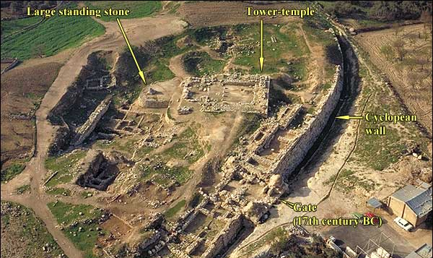
Tell Balata

Según la Biblia, fue destruida por Abimelec (Jue. 9) y, después de un período de abandono, reconstruida hacia el 900 por Jeroboán (1Rey. 12, 25). Según parece, fue destruida de nuevo por Salmanasar (724), antes de la toma de Samaria. Habiéndose recuperado con la conquista de Alejandro, fue definitivamente destruida por Juan Hircano el 128 a.C. Probablemente, el período de los hiksos (ss XVI- XV a.C.) fuera uno de los más prósperos. O, al menos, de aquella época son los más importantes vestigios arqueológicos hoy visibles, después de las excavaciones realizadas por una expedición austro-alemana (1913-1914 y 1926 a 1934) y más tarde por otra americana (1966 a 1972).

Acercándose a las ruinas por el noroeste, llama la atención el gran muro ciclópeo, cuya finalidad primera fue la de servir de contención de la plataforma de tierra que elevaba la ciudad a 10 m. de altura por encima del entorno. La puerta, así como las construcciones de ambos lados, fue levantada entre 1650 y 1550 a.C. por los hiksos. La sala del lado norte de la puerta servía de cuartel para la guardia de la ciudad, mientras que las dependencias del lado sur corresponden a un templo.

Probablemente, era el templo privado de palacio. Se componía de tres estancias precedidas de un gran vestíbulo atravesado por una fila de columnas: antecámara, gran sala cuadrada con el altar en el lado opuesto a la entrada, y finalmente, en el extremo noroeste, otra pequeña pieza rectangular con un paso lateral desde la gran sala.

Monte Garizin, Templo y excavaciones

A la izquierda de la entrada del templo, había una escalera que daba acceso probablemente a las estancias reales. Además, la ciudad tenía otro templo fortaleza para servicio de los ciudadanos, destruido en 1550 a. C. al ser expulsados los hiksos por los egipcios. Pero tanto la puerta noroccidental como el templo fortaleza fueron reconstruidos probablemente en el s. XIV o XIII a. C. Este templo es considerado por les excavadores la «casa de Baal Berit o El-B erit, el dios de la "Alianza". Fue destruido por Abimélek (Jue. 9, 42-49).

Delante de este templo hay dos grandes estelas de piedra (masebots), que nos recuerdan las levantadas por Abrahán y Jacob bajo la encina de Moré al Dios de los padres, a su paso por Siquén. El gran muro en ángulo, que se encuentra del lado oriental del templo, sirvió desde la fundación de la ciudad para cerrar el recinto sagrado.

Más hacia el este pueden verse, en una trinchera aislada, algunos restos de una casa de los ss. IX y VIII a. C. Finalmente, en el extremo oriental de la ciudad es visible otra puerta [8], construida casi un siglo más tarde que la puerta noroccidental.

La calle desde la que se ha entrado a las minas conduce a la carretera general tomando la dirección oeste. Mientras se hace este recorrido bordeando la base del monte Ebal, y se contempla, a la izquierda, el monte Garizín, lugar santo de los samaritanos, del lado sur de la garganta, pueden recordarse las masacres de samaritanos ordenadas por Poncio Pilato el año 36 d.C. y por Cereale, general de Vespasiano, el año 67. Más tarde, el emperador Adriano hizo construir sobre el Garizín un templo a Júpiter Altísimo, al que se subía desde la ciudad por una gran escalinata. Esta divinidad ya había sustituido allí al culto samaritano en tiempos de Antíoco Epífanes (175 a.C.), siendo destruido por Juan Hircano (132 a.C.).

Ya en época cristiana, el emperador Zenón autorizaría a los cristianos a construir una iglesia a la Madre de Dios en lo alto del monte, como réplica a las persecuciones decretadas contra ellos por los samaritanos. Era de planta octogonal y ábside hacia occidente. Más tarde fue restaurada y protegida por un gran recinto amurallado cor torres, por orden del emperador Justiniano, quien persiguió a los samaritanos hasta echarles al otro lado del Jordán, donde se refugiaron.

Puede subirse al Garizín desde la ciudad de Nablus por la falda norte. Desde la cima se contempla una vista panorámica inolvidable. Hasta hace poco sólo vivían allí una parte de la ya disminuida comunidad samaritana de Nablus, los descendientes del antiguo pueblo samaritano. Otra parte vive abajo, en la ciudad de Nablus, donde tienen la sinagoga principal, en la que guardan una antigua versión del Pentateuco, conocido como el Pentateuco Samaritano.

Ellos lo atribuyen al Sumo Sacerdote Abisá ben Pinjás, nieto de Aarón, el hermano de Moisés, pero, según parece, no es anterior al s. XI d.C.

Los samaritanos tienen un Sumo Sacerdote y conservan sus practicas y tradiciones. Todavía siguen celebrando la Pascua según el modelo antiguo, sobre el monte Garizín. Hace pocos años el ejército israelí ha instalado allí una base militar.

También puede echarse un último vistazo al monte Ebal, del lado norte. Recientemente se encontró en su cima un altar del s. XII a. C. Quizá el levantado por Josué (Jos 8, 30-31).

NABLUS. A 59 km. de Jerusalén. Es una ciudad árabe de unos 50.000 hab., en su mayoría musulmanes. Nablus fue fundada por el general Tito después de la conquista de Jerusalén el año 70 d.C. y le dio el nombre de Flavia Neapolis, del que deriva, por corrupción del nombre latino, el nombre actual (los árabes no pronuncian la p y cambian su sonido por el de la b). Aquí nació el gran apologista cristiano San Justino, muerto el año 163.

A la salida de Nablus pueden verse, a derecha e izquierda, algunos pueblos árabes, hasta llegar al km. 74, donde se bifurca la carretera. Siguiendo de frente, en dirección oeste, se sale a la llanura del Sarón y a la costa mediterránea, tras atravesar el pueblo árabe Tulkarem. En nuestro itinerario seguiremos la carretera de la derecha en dirección norte, o dirección Jenín, que nos va a permitir visitar las ruinas de la antigua ciudad de Samaria a pocos kilómetros de este cruce.

Dos subidas diferentes conducen a las ruinas de la antigua ciudad de Samaria. La primera, siguiendo la desviación a la derecha, que conduce al pueblo árabe de Sebastiye, a 2 km. del cruce anterior. La segunda, unos 500 m. más adelante. Esta última sube a repecho por la falda occidental de la colina para entrar por la puerta oeste de la ciudad helenística y romana, parcialmente visible todavía.

SAMARIA (Puesto de Guardia). Se asentaba en lo alto de una amplia colina, antigua propiedad de un tal Semer, de donde le vino a la ciudad del nombre de Semer, que derivaría después en Samaría. Fue fundada por el rey Omrí hacia el año 885 a.C. (1 Rey. 16,23-24), convirtiéndola en capital del reino de Israel en lugar de Tirsa. La idea estuvo inspirada por una nueva política de aproximación con Fenicia, cuyas ciudades gozaban de gran prosperidad. En este sentido debe entenderse el matrimonio de Ajab, su hijo, con una princesa de Sidón, Jezabel.

Pero si desde el punto de vista político y comercial el cambio fue positivo, no lo fue tanto desde el punto de vista religioso, por la influencia, sobre todo, de la reina Jezabel, ferviente seguidora de la religión de Baal. Ajab cometió la abominación de construir un altar
a Baal en Samaria, favoreciendo su culto (1 Rey. 16,31-33). El profeta Elías combatió largo tiempo este culto idolátrico hasta hacerlo desaparecer (1 Rey. 17-19).

El instrumento que vengó la abominación cometida por la familia de Omrí y purificó la ciudad idólatra fue Jehú, ungido rey por el profeta Eliseo, que convirtió Samaria en un río de sangre (2 Rey. 9-10).

Durante el largo reinado de Jeroboán ll (786-746), el reino de Israel conoció un momento de gran prosperidad política y económica, que se reflejó en el confort y lujo de una burguesía materialista que practicaba la injusticia y se despreocupaba de la religión, o practicaba un culto puramente formalista. En este contexto se dejaron oír, implacables, las voces de los profetas Oseas y Amós, el pastor de Tecua.

Ay de los que se sienten seguros en Sión y de los confiados en la montaña de Samaría!". Pretendéis lejano el día de la calamidad, agarrándoos al presente de un pernicioso descuido. Vedlos tendidos en divanes de marfil e indolentes en sus lechos. Comen corderos escogidos del rebaño y becerros criados en el establo. Bailan al son de la cítara e inventan, como David, instrumentos músicos. Gustan del vino generoso, se ungen con óleo fino y no sienten preocupación alguna por la ruina de José. Por eso irán ahora al cautiverio, a la cabeza de los deportados, y cesará la orgía de los disolutos, dice Yahvé, Dios Sebaot» (Am 6,1-8).

«No saben obrar rectamente, dice Yahvé, atesorando en sus palacios rapiñas y despojos., El día que haga yo justicia a Israel por sus transgresiones, derribaré las casas de invierno sobre las de verano, y serán destruidos los palacios de marfil y desaparecerán muchas casas, dice Yahvé» (Am 3, 10 y 15).

Al contemplar los restos de los palacios de aquel tiempo, escondrijos hoy de reptiles y alimañas, y conociendo los delicados relieves de marfil de inspiración egipcia, fabricados quizá en Tiro o Damasco, y hallados por los arqueólogos entre estos despojos, las palabras del profeta cobran una nueva dimensión histórica en medio del silencio que hoy envuelve a la colina.

El año 722/21 Samaria fue sitiada por Salmanasar, rey de Asiría, y probablemente conquistada por él, tras un largo asedio, poco antes de su muerte, aunque las fuentes asirias atribuyen la victoria a Sargón II. Una parte de la población fue deportada, y la ciudad y el
territorio tuvieron que sufrir la presencia de colonos extranjeros:

En el año cuarto del rey Ezequías, que es el año séptimo de Oseas, hijo de Ela, rey de Israel, subió Salmanasar, rey de Asiria, contra Samaria y la asedió, conquistándola al cabo de tres años. En el año sexto de Ezequías, noveno de Oseas, rey de Israel, fue conquistada Samaria. El rey de Asiria deportó a los israelitas a Asiria y los instaló en Jalaj, sobre el Jabor, río de Gozán, y en las ciudades de los medos, por no haber escuchado la voz de Yaltvé, su Dios» (2 Rey. 17,1-6).

Estas gentes, al mezclarse con las de Samaria, dieron origen al pueblo "samaritano".
«Reconstruirá la ciudad de Samaria dándole unas dimensiones que no había tenido nunca. Instalé una población en comarcas que yo mismo había conquistado.»

Si es cierto que la ciudad no fue totalmente destruida por Sargón, ya que continuó como centro administrativo durante los períodos Asirio, Babilónico y Persa, la Arqueología no ha podido confirmar hasta la fecha las palabras del rey de Asiria.

A la caída del imperio persa, y habiendo entrado ya en Palestina Alejandro Magno (332 a.C), una sublevación de los habitantes de Samaría le ofrece la oportunidad de apoderarse de la ciudad, siendo sus habitantes objeto de una nueva deportación. Después de fortificar
la, estableció en ella una colonia de antiguos combatientes macedonios.
Fue el comienzo de la helenización de Palestina. Pero el año 108 a.C. fue saqueada y destruida por Juan Hircano, poniendo fin a un período denso de historia y de prosperidad. Además, se obligó a convertirse al judaísmo a todos sus habitantes.

El año 63 a.C. Pompeyo conquistó Palestina, que iba a quedar sometida a Roma durante varios siglos. Sanaría quedó entonces unida a la provincia romana de Siria, siendo reconstruida por el gobernador de Siria, Gabinio, en el 57 a.C.

Más tarde Augusto se la cedió a Herodes, quien la amplió considerablemente (80 hectáreas contra sólo 10 que había tenido hasta entonces), y la embelleció con toda clase de monumentos públicos, haciendo de ella una de las ciudades más suntuosas de la Palestina de aquel tiempo. Destacaba en lo más alto de la colina el templo dedicado a Roma y Augusto, construido sobre las ruinas del palacio de la dinastía Omrí, como aún puede verse hoy. Cambió, además, el nombre de Samaria por el de Sebaste, versión griega del nombre de Augusto. Fue parcialmente destruida durante la primera revuelta judía, pero no tardaría en ser reconstruida, llegando a conocer su mayor apogeo en el s. III, después de que Septimio Severo le otorgó el estatuto y privilegios de Colonia romana el año 100 d. C. La basíli-
ca y el Cardo Máximo porticado datan de esta época.

Una antigua tradición cristiana sitúa en Samaria el sepulcro de Juan Bautista, a quien le fueron levantadas dos iglesias, una durante el período Bizantino, en la vertiente Sur de la colina, cerca de la cima, y la otra, obra de los Cruzados (s. Xll), convertida después en mez-
quita, en el centro del contiguo pueblo de Sebastiye, situado al este de la colina de Samaria.

Durante los años 1908- 1910, la Universidad de Harvard excavó un amplio sector de la ciudad bajo la dirección de G.A. Reisner y C.S. Fisher. Y entre los años 1931-35 continuó la tarea una expedición conjunta, compuesta por la Escuela Arqueológica Británica, la Universidad Hebrea y la propia Universidad de Harvard. Estas investigaciones, más algunas de menor envergadura realizadas recientemente, han permitido precisar la cronología y continuar no pocos detalles mencionados en el texto bíblico y en los historiadores posteriores.

VISITA. Si se ha subido a la zona arqueológica por el lado occidental, es obligado entrar por la puerta fortificada en el período helenístico, torre de la izquierda, lado norte, a la que viene a unirse la muralla romana, visible también por el lado Sur. Esta puerta entra directamente en el Cardo Máximo, que va de Oeste a Este. Del otro lado de la puerta, a la izquierda, se hallaron algunos restos de un pequeño santuario romano. Avanzando por el Cardo, flanqueado en su tiempo de doble fila de columnas en número de 600, que sostenían la cobertura de sus pórticos -— aún son visibles buena parte de ellas—, se observan a derecha e izquierda restos de antiguas tiendas comerciales.
Finalmente, se llega a una gran explanada situada en el lado oriental de la colina, donde estuvo el foro ya romano. A la entrada hay un quiosco donde se sacan las entradas para la visita. Desde el lado norte de la explanada, en la ladera norte de la ciudad baja, puede distinguirse un amplio rellano con algunas columnas sobresaliendo de la tierra. Se trata del emplazamiento del estadio, construido por Herodes el Grande y reconstruido en el s. ll d.C.

Al fondo occidental de la explanada, dentro del área del antiguo foro romano, se ven los restos de una basílica romana con planta de tres naves, ábside y columnas de estilo corintio. Fue construida en el s II. Por el lado sur de la basílica y del foro pasaba el acueducto o canal por el que llegaba el agua a la ciudad desde las montañas del este. Tomando un camino que sale de la explanada por el lado norte de la basílica en dirección oeste, se llega enseguida al teatro, construido a principios del s. lll d. C., aprovechando el declive de la colina. Se conserva relativamente en buen estado. Observando desde la escena del teatro en dirección sur, se alcanzan a ver, sobre las últimas gradas, restos de murallas de la ciudad israelita; es decir, de antes de la destrucción de la ciudad por los asirios. Tomando el camino que sube a la ciudad alta, la acrópolis, por la izquierda del teatro, vale la pena observar la bella torre helenística de planta circular y sillares uniformes, a la derecha.

El camino sigue entre plantaciones de frutales hasta llegar a la acrópolis. Lo primero que se contempla son las ruinas del grandioso templo construido por Herodes en honor de Augusto en la cima de la colina. Sólo es visible hoy una pequeña parte del atrio, del lado norte, y la escalinata que daba acceso al santuario, construido ¿sobre una alta plataforma?. Frente a la escalinata hay restos de un altar que data de la reconstrucción del templo por Septimio Severo.

Descendiendo por el lado oeste, el sendero va bordeando el muro occidental del recinto externo del palacio real de la época israelita, construido en forma de "casamata" ; es decir, doble muro paralelo con pequeños muros transversales a intervalos, que daban una fuerte consistencia a la construcción. Puede verse, de paso, cómo el templo de Augusto estaba construido sobre las ruinas de dicho palacio. En el interior del recinto de la ciudad israelita aparecieron, entre otras, dos mansiones conocidas hoy con el nombre de casa de los marfiles y casa de los óstracas (fragmentos de cerámica con inscripciones), por haberse encontrado en ellas estos objetos.

Saliendo por el lado sur de las minas, el sendero conduce a la iglesia bizantina de San Juan]. Puede ser un buen lugar para recordar, bajo la sombra de los árboles, las antiguas tradiciones de la evangelización de Samaria por el apóstol Felipe y por Pedro y Juan, después (Hch 5, 4-25).

Siguiendo el sendero en dirección este, se vuelve al punto de partida; es decir, a la explanada oriental, pasando al final por una calle pavimentada de época romana. En el pueblo de Sebastiye puede visitarse, junto a la plaza, la iglesia cruzada dedicada a San Juan
Bautista y convertida en mezquita.

Desde el mismo pueblo se toma el camino que, bordeando la colina de Samaria por el sur, nos devuelve a la carretera principal para continuar hacia el norte. Pronto comenzará una serpenteante subida, desde cuyas últimas y más elevadas vueltas puede observarse, mirando hacia atrás, la amplia panorámica que abarca la colina de Samaria y su entorno al sur, y la llanura costera y el mar Mediterráneo, a occidente. Pasado el puerto, la carretera comienza el descenso, permitiendo recrear la vista con nuevos paisajes en los que no falta el pequeño pueblo árabe con su colorido característico, situado casi siempre en lugares pintorescos.

Rccorridos 20 km desde Samaria, se entra en el valle de Dotan. A poca distancia de la carretera, a la derecha, en el centro del valle, destaca el monticulo de Tel Dotam, antigua ciudad fuerte cananea, cuyo origen se remonta al 3000 a.C.

Según el resultado de las excavaciones, existió hasta el s. Vll a.C. Según el autor del Génesis (37,17-29), José llegó a estos parajes en busca de sus hermanos, pero éstos, llevados de la envidia, pretendieron deshacerse de él abandonándolo en una cisterna. Finalmente lo vendieron a unos comerciantes que se dirigían a Egipto. 10 km más adelante se entra en la ciudad árabe de Jenin.

JENIN. Está a 102 km de Jerusalén, y es la ciudad más septentrional de Samaria. Sus 20.000 hab. son árabes, en su mayoría musulmanes. Probablemente, hay que identificarla con la bíblica En-Ganim ("fuente de los jardines") (Jos 19,21). El historiador Josefo la llama Ginae en el confín de la Galilea y la Samaria. Y la tradición cristiana sitúa aquí la curación de los diez leprosos (L 17,11-19).

Aunque también hay quien localiza este hecho en Burkin, a 6 km al oeste de J enín.

Hacia el centro de la ciudad hay una desviación a la izquierda, , como alternativa en el itinerario, si se quiere visitar primero las ruinas de la antigua Meguido, a 23 km al noroeste de Jenín, en la carretera de Haifa.

En este caso, en el km 11, a la izquierda, puede verse, muy cerca de la carretera, Tel Tanak, ciudad fuerte de los cananeos, conquistada por el faraón Tutmosis lll (S. XV) y citada en la lista de reyes vencidos por Josué (Jos 12,21); pero que, de hecho, no fue conquistada hasta más tarde (Jos 17,11-13; Jue 1, 27). Fue ciudad levítica de la tribu de Manasés (Jos 21,25). No lejos de aquí, hacia el noroeste y junto al torrente Quisón, habría tenido lugar la muerte del general Sísara a manos de Jael, en la lucha de Débora y Baraq contra Jabín, rey de Hazor, que pondría definitivamente la Galilea y el valle de Yezrael en manos de los hebreos (Jue 4,17-22; 5,24-27).

Nuestro itinerario va a seguir en dirección norte hacia la ciudad de Afula, a 18 km al norte de Jenin. Se deja a la izquierda la mezquita situada a la salida de la ciudad. La carretera entra en la llanura de Esdrelón, bíblicamente conocida como valle de Jezrael. Desde siempre esta llanura ha sido una de las zonas agrícolas más prósperas del país, en la que hoy se realizan gran variedad de cultivos, desde el tomate al algodón, pasando por los cereales y diversas clases de árboles frutales. Debe su nombre a una importante ciudad de la llanura en el confín del territorio de la tribu de lsacar (Jos 19,18).

A la derecha quedan los montes Gélboe y a la izquierda, al fondo de la llanura, se alcanza a ver la cadena del Mte. Carmelo. Antes de llegar a Afula, puede verse a la derecha, junto ala falda sur del Pequeño Hermón, el pueblecito árabe de Sulam. Se le identifica el biblico Sunam, patria de la sunamita.

Afula es una ciudad judía modema, asentada en las inmediaciones del Pequeño Herrnón. Tiene 20 000 hab. y es el centro urbano importante de la llanura. Es un punto importante en la red de comunicaciones por carretera. La estación de autobuses está hacia el centro de la ciudad, a la derecha de la carretera que cruza de sur al norte la población.

La población de la derecha, en la falda de la montaña, es Afula Alta. A la Salida norte de Afula, un cruce importante da una doble opción; a la derecha, la carretera n. 65, lleva a la ciudad de Tiberiaa, pasando por junto al pueblecito de Naín y el Monte Tabor; la dirección de la izquierda, carretera n. 60, que es la que se ha venido siguiendo desde Jerusalén, conduce hasta Nazaret, sítuada ar 12 km al norte, entre las colinas del sur de Galilea.

Complementos visuales

Anata

- Anata hoy

Ramala

SILO, lugar cerca de Ramala

Siquen

Samaria y el monte Garizim

Siquem

Ruinas del temploen el Garizim Ciudad moderna

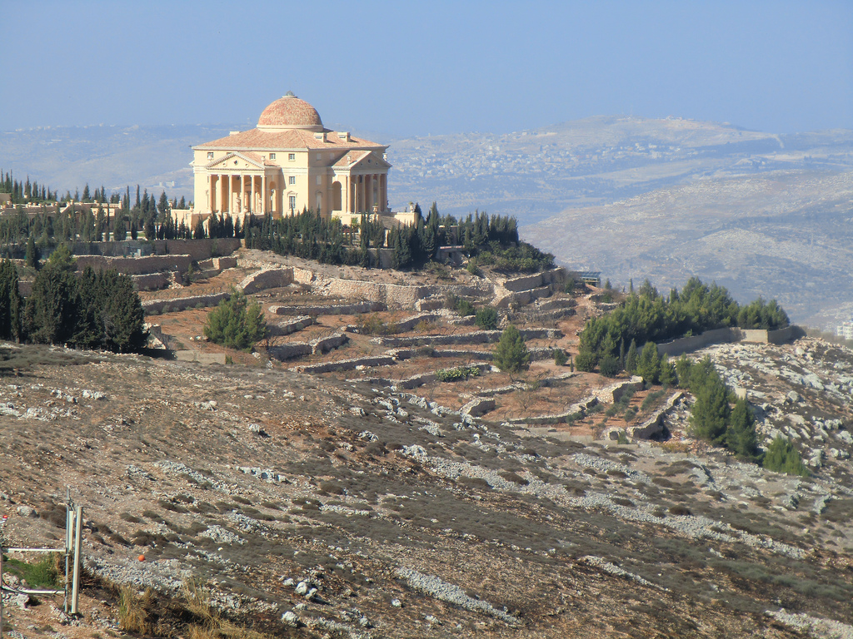

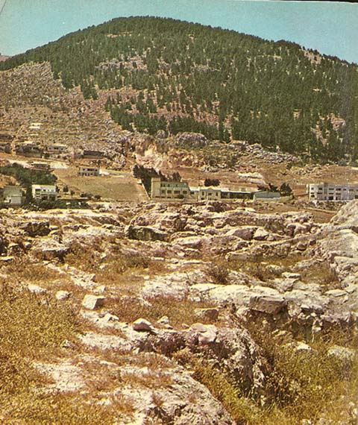
Garizim y pozo de Jacob en la ladera. Templo que lo ampara

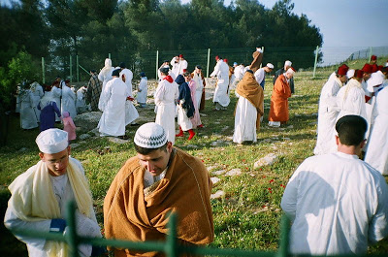
Los samaritanos
Para situarnos bien

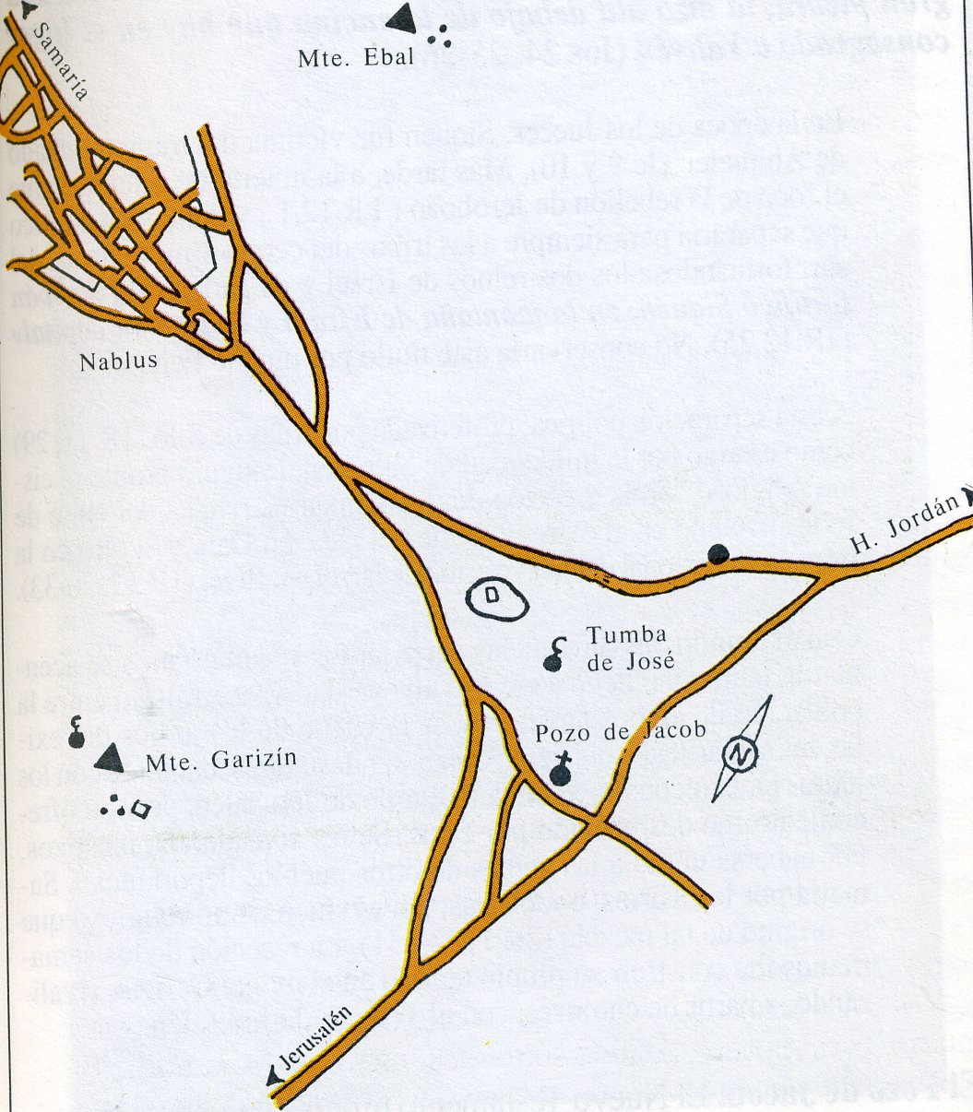

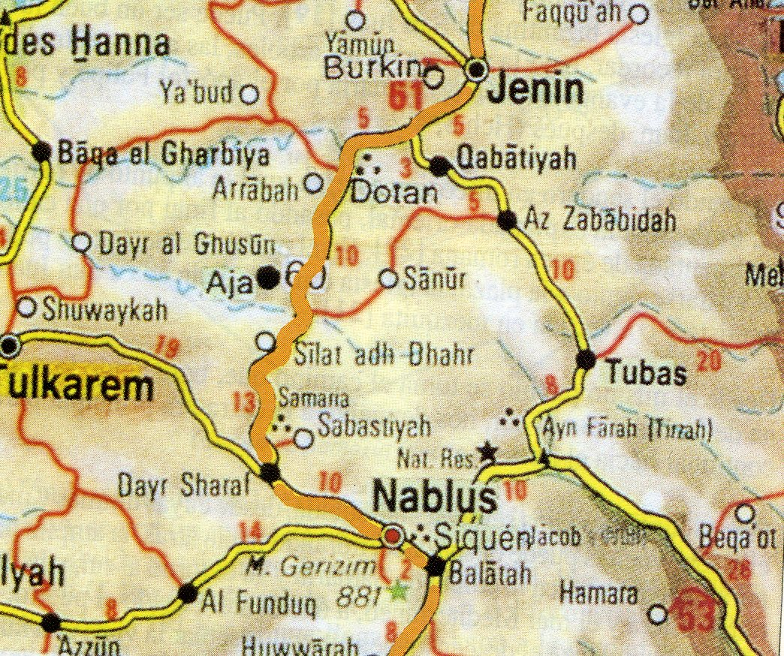

La moderna Nablus o Neapolis romana

Absorbe ya las viejas rquinas de Samaría

